На базе МБОУ «Основная общеобразовательная школа № 15» состоялся городской конкурс «Окружающий мир глазами детей».

Воспитание экологического мировоззрения, бережного отношения к природным ресурсам своего края; привлечение учащихся к проблемам изучения и охраны природы родного края и практической деятельности по их сохранению - это основные цели марафона.

В конкурсе приняли участие 11 общеобразовательных учреждений.

Экологический Марафон состоял из трёх этапов:

**1. «Мастерская природы»**

Были представлены поделки из природного материала, изготовленные детьми.

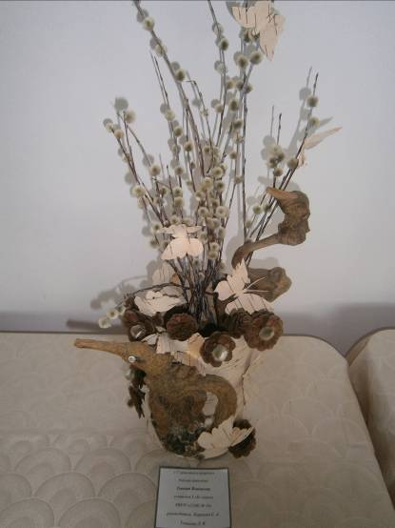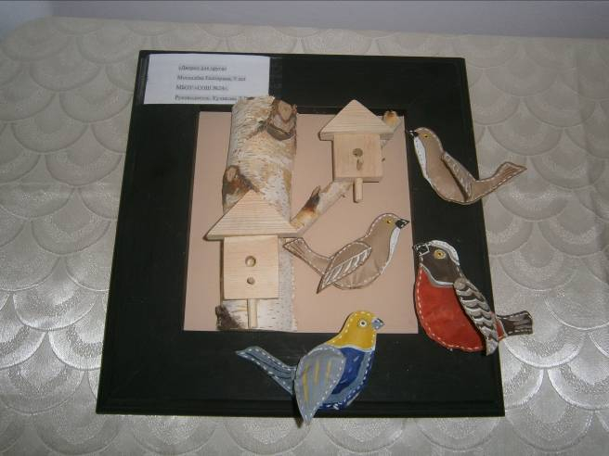

Номинация «Красота живой природы»

|  |  |  |  |  |
| --- | --- | --- | --- | --- |
| № п/п | ОУ | Ф. И. участника  конкурса | Руководитель | Место |
| 1 | МБОУ «СОШ № 18» | Токпаев Владислав | Карелина С.А. | 1 |
| 2 | МБОУ «СОШ№ 6 с углубленным изучением отдельных предметов» | Шумских Иван  Кодинцев Виктор | Свинина С.С. | 2 |
| 3 | МБОУ «СОШ № 11» | Жадковская Анна | Сивакова Т.П. | 2 |
| 4 | МБОУ «СОШ № 13» | Медведкина Мария | Былдина Л.Н. | 3 |
| 5 | МБОУ «ООШ № 15» | Конькова Елизавета | Дешко Е.В. | 3 |

Номинация «Живое рядом»

|  |  |  |  |  |
| --- | --- | --- | --- | --- |
| № п/п | ОУ | Ф. И. участника | Руководитель | Место |
| 1 | МБОУ «СОШ № 24» | Москалёва Екатерина | Куликова Л.В. | 1 |
| 2 | МБОУ  «Гимназия № 3» | Поднепольский Савелий | Шипулина Г.М. | 2 |
| 3 | МБОУ  «Гимназия № 8» | Искандьярова  Варвара | Дубова И.В. | 3 |

Номинация «Как прекрасен этот мир»

|  |  |  |  |  |
| --- | --- | --- | --- | --- |
| № п/п | ОУ | Ф. И. участника | Руководитель | Место |
| 1 | МБОУ  «Кадетская СОШ №2» | Жданова Дарья | Бушмакина Е.В. | 1 |
| 2 | МБОУ «СОШ №10  «Кадетский корпус  юных спасателей» | Анненкова Виктория | Сердюкова Т.Е. | 3 |

**2. Конкурс стихотворений «Зелёное перо»**

Участники конкурса не остались равнодушными к проблемам экологии, проявили свой литературный талант. Конкурс показал, что среди учащихся 3-х классов много способных детей.

Номинация «Мой город – мой дом»

|  |  |  |  |
| --- | --- | --- | --- |
| № п/п | ОУ | Ф. И. участника | Место |
| 1 | МБОУ «СОШ №1 8» | Коляскина Вероника | 1 |
| 2 | МБОУ  «Кадетская СОШ № 2» | Данько Роман | 2 |

Номинация «В обиду не дадим!»

|  |  |  |  |
| --- | --- | --- | --- |
| № п/п | ОУ | Ф. И. участника | Место |
| 1 | МБОУ  «Гимназия № 3» | Коваленко Родион | 1 |
| 2 | МБОУ «СОШ№ 6 с углубленным изучением отдельных предметов» | Жижков Алексей | 2 |
| 3 | МБОУ «СОШ № 10 «Кадетский корпус  юных спасателей» | Щебетун Дарья | 3 |

Номинация «SOS!Природа просит помощи»

|  |  |  |  |
| --- | --- | --- | --- |
| № п/п | ОУ | Ф. И. участника | Место |
| 1 | МБОУ  «Гимназия № 8» | Елисеев Родион | 1 |
| 2 | МБОУ «СОШ № 11» | Молибог Наталья | 2 |
| 3 | МБОУ «ООШ № 15» | Кудрявцев Данил | 3 |
| 4 | МБОУ «СОШ № 24» | Куликова Татьяна | 3 |

Не оценивались работы школ № 13 и № 7 в связи с тем, что взято авторское произведение.

**3. Командный конкурс**.

Ребята проявили творчество, эрудицию, находчивость и смекалку. Предложенные задания вызвали интерес у детей.

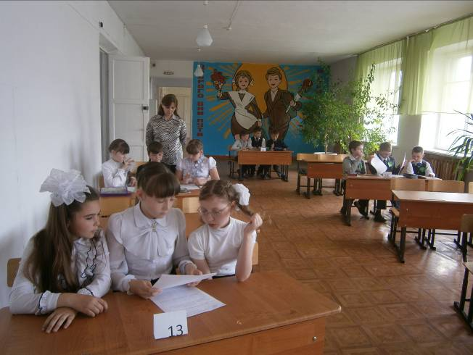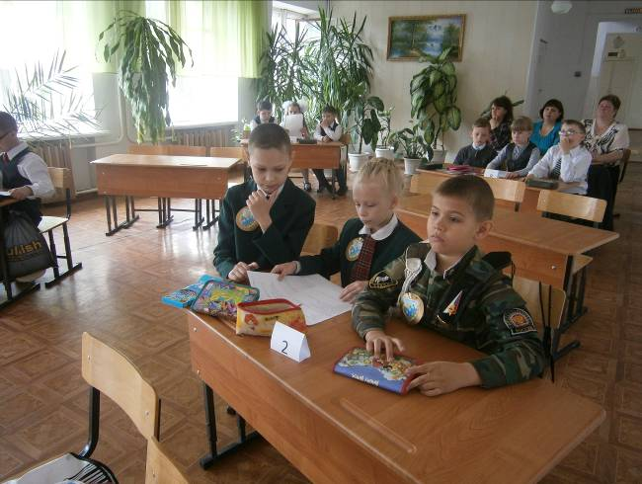

Подведены итоги городского конкурса «Окружающий мир глазами детей»:

I место - команда МБОУ «ООШ №15»,

II место - команда МБОУ «Гимназия №8»,

III место - команда МБОУ «СОШ № 11» и МБОУ «СОШ № 10 «Кадетский корпус

юных спасателей».

По итогам конкурса «Окружающий мир глазами детей» определены победители, призёры награждены грамотами, остальным участникам вручены сертификаты.